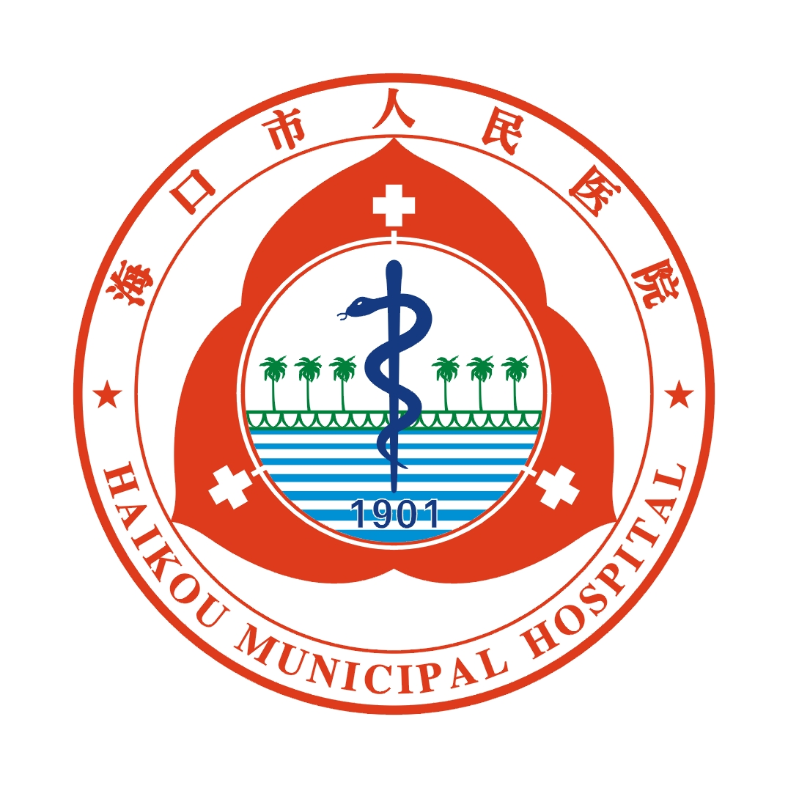海口市人民医院健康医学科 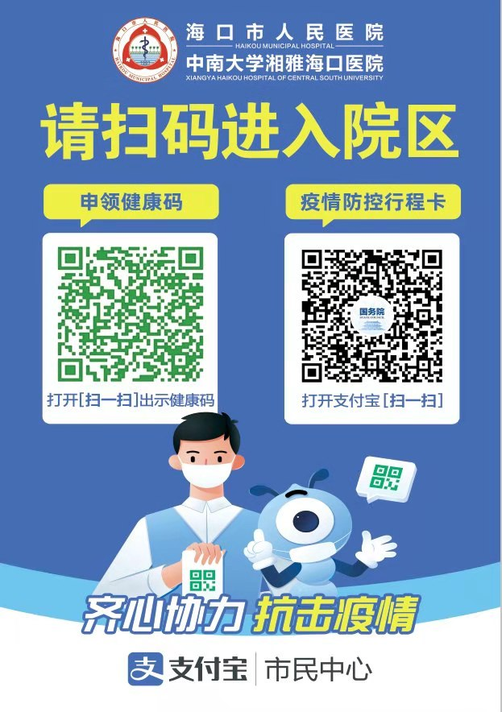

体 检 须 知（入职专用）
体检地址：海甸岛人民大道43号海口市人民医院5号楼东门1、2、3楼
体检时间：上午8：00至10：00，法定节假日休息（持本人有效证件，如身份证等;孕妇须带本人身份证复印件）因疫情期间到医疗场所必需带口罩、出示健康码才能进入，否则不能进行体检，谢谢合作！
体检前：
一、持本人身份证和一张彩色相片（1寸或2寸）;孕妇须带本人身份证复印件和孕检证明（血或尿、彩超等检查结果）。
二、体检前3天，注意饮食，勿食过于油腻、不易消化的食物，不饮酒，不要吃对肝脏、 肾脏功能有
损害的药物（如长期服用药物者，须带上，可检后服，忌冒然停药）。
三、体检前一天的晚上8点钟后避免进食和剧烈运动，保持充足的睡眠； 体检当日晨起禁食、禁水。
四、注意保持血压的稳定；慢性病患者长期用药者不可随意停药，体检时要告知医生所服药物。
五、体检必须保证是本人体检，不能替检！
六、体检当日请穿休闲服，穿方便鞋袜；不要穿连衣裙、连裤袜；不要化妆及佩戴首饰，若平时佩戴眼镜，一定要戴眼镜体检。
七、进行泌尿系（肾、膀胱、前列腺）和妇科B超检查，请保持膀胱适量充盈（憋尿）。
八、女士请注意：
1、无性生活史者不做妇科及阴道超声检查；要求检查者请预先告知妇检医生及超声医生。
2、妇科检查前请排空尿液。
3、女性体检请避开月经期；如正在体检，请勿留取尿液检查及妇科检查，女性例假期间不做CA125、肿瘤标志物六项（抽血项目），月经期干净三天后再补作检查。
4、怀孕、准备怀孕或不能排除受孕者，避免做放射性检查；无性生活史不做妇科检查，如必做者须提前和妇科医生说明。
体检中：
一、请到前台打印导检单及体检条码，从三楼采血区开始体检，按导检单项目对
照指示的楼层选择体检诊室，保持肃静排队候检。
二、体检过程中有问题及时与体检工作人员联系及沟通，同时应积极配合医生的各项检查。
三、体检过程中不要擅自更改体检项目，也不要遗漏您的任何一项检查。
四、体检时勿携带贵重物品，并妥善保管好您随身所带物品，避免丢失！
五、入职体检不允许家属陪同，如有特殊情况可由单位负责人或工作人员引导。
体检后：
- 体检结束后，请您将导检单交回前台，由单位负责人统一领取报告。
- 正确解读体检报告：入职体检不同于临床疾病检查，由于受检查项目限制，体
检结论只能反映当时所检项目涉及的身体部分状况。
三、本部只提供当次体检结论，最终行使权和招录标准由所招录的单位负责，与本部无关。
体 检 一 次 关 爱 一 生
海口市人民医院健康管理（体检）部

健康体检五忌
健康体检是预防疾病的有效手段之一。通过健康体检，可以了解自身的健康状况，尽早发现一些不易察觉的早期疾病，以便及时干预和治疗 ，能起到事半功倍的效果。当然人体疾病是复杂的，但是有不少受检者由于对体检的一些关键环节重视不够，或认识偏差 ，或隐瞒病情，个性化体检性不强出现种种疏漏，使体检的目的难以达到。

一、忌采血时间过晚：
体检化验要求早上8：00—9：30采空腹血，最迟不宜超过10：00。太晚会因为体内生理性内分泌激素的影响，使血糖值失真（虽仍为空腹）。

二、忌体检前冒然停药：
采血要求空腹，但对慢性病患者服药应区别对待。如高血压病患者每天清晨服降压药，是保持血压稳定所必须的，冒然停药或推迟服药会引起血压骤升，发生危险。按常规服药后再测量血压，体检医生也可以对目前的降压方案进行评价。服少量降压药对化验的影响是轻微的，可以忽略不计。所以高血压患者应在服完降压药后再来体检。对糖尿病或其他慢性病患者，也应在采血后及时服药，不可因为体检而干扰常规治疗。

三、忌随意舍弃检查项目：
体检表内设定的检查项目，既有反映身体健康状况的基本项目，也包括一些针对恶性疾病和常见疾病的特殊检查项目。有些检查对疾病的早期发现有特殊意义。如肛门指诊，对四十岁以上受检者直肠肿物的发现尤为重要。有的受检者因怕麻烦和害羞，自动放弃该项检查。若受检者真有病变，自然也就失去了治疗的最佳时机，其后果不言而喻。

四、忌忽略重要病史陈述：
病史，尤其是重要疾病病史，是体检医生判定受检者健康现状的重要参考依据，据此制定干预措施，对疾病的转归有及其重要的影响。有的受检者抱定一种“考核”一下体检医生水平的心理，认为疾病只能靠查出来，不能靠说出来。殊不知这样作的结果往往是事与愿违。例如，在对高血压患者进行治疗指导前，必须搞清楚其高血压病的发病时间、治疗过程、用药情况等关键问题，才能有针对性的提出进一步的治疗意见，包括加减用药量，调整药品品种等。从而达到最佳治疗效果。如受检者记不住所服药物的名称，可以把药盒带来辨认。病史陈述要力争做到客观、准确，重要疾病不可遗漏。

五、忌轻视体检结论：
体检结论是对受检者健康状况的概括和总结，是医生根据各科体检结果，经过综合分析对受检者开的健康处方，对纠正不良生活习惯，预防和治疗疾病有重要的指导意义。有些受检者对体检过程较为重视，却忽略了体检结论，没有仔细阅读和认真实施，使健康体检失去了意义。

